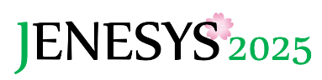

팔로우업 사업 ‘JENESYS 한국청년방일단 동창회’ 기록
(2026년도 2월 실시분)

1. 프로그램 개요
【목적】‘대일이해촉진교류프로그램(JENESYS)’을 통해 방일단 경험자의 동창조직 활성화를 통하여 일본과의 지속적인 유대 관계 유지를 촉진하고 일본에 대한 긍정적 인식과 이해 확대에 기여하는 것을 주목적으로 ‘JENESYS 한국청년방일단 동창회’를 실시했습니다.

【참가자】한국 고등학생·대학생·사회인 등 총 187명
(내역) 주한일본대사관 공보문화원 선발 방일단 참가자 156명, 주제주일본국총영사관 선발 방일단 참가자 31명

【일정】
날짜  개최장소 |  | 내용
1 | 2월 11일(수)  서울시내 | 【일본과 각국 간의 인연 소개】  니시구치 사토시 CLAIR(일본자치체국제화협회) 서울사무소(도쿠시마현 주재원)  【참가자 활동 보고】  동창생 그룹별 성과 발표  【순서】  ① 그룹별 성과 발표  ② 단장·부단장 강평  ③ 일본관련사업조직 소개(도쿠시마현)
2 | 2월 21일(토)  제주시내 | 【참가자 활동 보고】  동창생 대표  일본 측 교류 참가자 (방한단 동창조직 대표 포함)  【순서】  ①동창생 활동 보고 (동창생 대표)  ②2025년도 한국청년방일단(제5단) 일본 측 교류 참가자 발표  ③방한단 동창조직 ‘Japan-Korea Alumni Forum(약칭: JKAF)’ 발표
3 | 2월 25일(수)  서울시내 | 【참가자 활동 보고】  동창생 그룹별 성과 발표  【순서】  ①그룹별 성과 발표  ②단장·부단장 강평  ③방일 소감 발표

２．기록사진
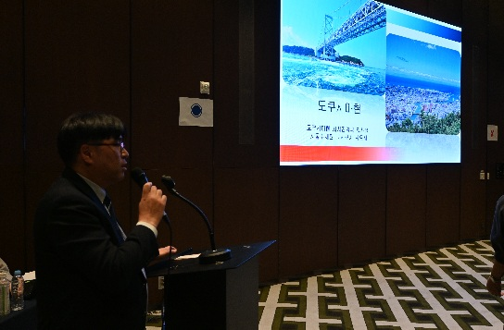 | 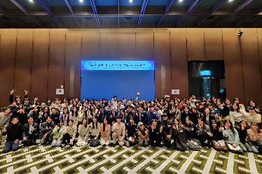
2026년2월11일【기조강연】  CLAIR（일본자치체국제화협회）서울사무소 ‘지역의 매력 소개’ | 2026년2월11일【단체사진】
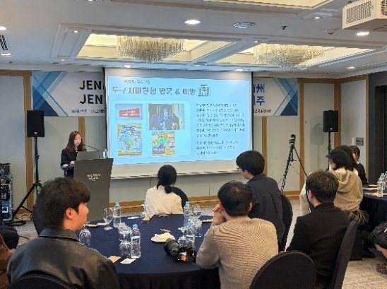 | 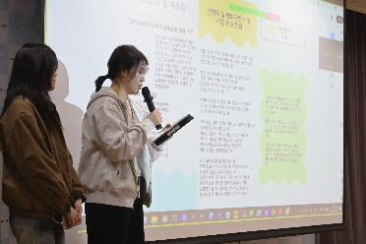
2026년2월11일【성과발표】  JENESYS동창생 | 2026년2월25일【성과발표】  JENESYS동창생

3. 참가자 소감 (발췌)
◆ 한국 대학생 (미야기현 홈스테이)
2024년 여름, 같은 목표를 가슴에 품고 일본을 함께 걸었던 순간들이 다시 되살아나는 자리였습니다. 각자의 자리에서 성장한 리포터들의 모습을 보며, 그때의 경험이 일회성으로 그치지 않고 지금도 계속되고 있음을 느꼈습니다. 문화는 순간적인 것이 아니라 관계 속에서 끊임없이 확장된다는 사실을 새삼 실감할 수 있었던 의미 깊은 시간이었습니다.

◆ 한국 대학생 (도쿠시마현 홈스테이)
이번 팔로우업 프로그램은 일본 방문단의 활동을 단순한 일회성 경험으로 끝내지 않고, 자신의 진로와 연결 지어 발전시킬 수 있었던 의미 있는 시간이었습니다. 특히 도쿠시마 현지에서의 교류 및 기업·기관 방문 경험을 다시 되돌아보면서 단순한 문화 체험이 아닌 ‘글로벌 현장에서 배우는 경영과 마케팅’이라는 관점에서 재해석할 수 있었습니다.

◆ 한국 대학생 (도쿠시마현 홈스테이)
일본과의 외교에 대해 개인적으로 궁금하게 생각해 온 점이 많았으나, 일본인 유학생과 영사관 관계자분들께 직접 질문할 수 있는 기회를 통해 유익한 정보를 많이 얻을 수 있었습니다. 또한 일한문화교류기금 이사장님과 총영사님도 만나 한일 관계에 대해 이야기를 들을 수 있었으며, 매우 소중한 기회가 되었습니다.

◆ 한국 대학생 (도쿠시마현 홈스테이)
과거 참가자분들과 교류할 수 있는 기회를 얻게 되어 매우 유익했습니다. ‘일본’이라는 공통의 관심사를 가지고 있었기 때문에 대화가 끊이지 않았으며, 짧은 시간 안에 친목을 깊게 다질 수 있었습니다.

◆ 한국 대학생 (이시카와현 홈스테이)
제주에서도 동창회나 교류회가 있으면 좋겠다고 생각했는데, 이렇게 실제로 이루어지게 되어 매우 기쁘게 생각합니다. 많은 분들과 교류하며 일본어를 어떻게 학습해야 효율적으로 습득할 수 있는지에 대해 서로 의견을 나눌 수 있었고, 좋은 기회가 되었습니다.

◆ 한국 고등학생 (오키나와현 홈스테이)
다른 친구들의 발표와 소감을 들어보니, 각자가 교류와 배움의 시간을 알차게 보냈다는 것이 전해져 매우 감탄했습니다. 액션 플랜도 훌륭한 것들이 많아 저 역시 그 자세를 배워야겠다고 느꼈습니다. 발표를 들으면 들을수록 이번 일본 방문이 누구에게나 주어지는 기회가 아니라는 것을 실감했습니다. 감사하고도 소중한 경험을 더 많은 사람과 공유할 수 있도록 앞으로도 노력하며 계속 배워 나가고 싶습니다.

４．일본 측 소감 (발췌)
◆ 동창회 실시 협력 기관 (도쿠시마현)
한국의 젊은 분들이 도쿠시마의 농산촌에서 홈스테이를 하거나 소규모 지자체의 활동을 시찰하고 체험하는 모습을 전해 듣고, 한일 교류의 확산을 느꼈고, 매우 기뻤습니다. 여러분의 보고를 통해 저 역시 평소에는 미처 깨닫지 못했던 도쿠시마의 매력을 다시금 알게 되는 좋은 기회가 되었습니다. 이번 방문을 계기로 앞으로 일한, 특히 지방 간의 교류가 더욱 깊어지기를 기대합니다.

실시단체명: 공익재단법인일한문화교류기금

